

**BỘ CÔNG THƯƠNG**

**TRƯỜNG CAO ĐẲNG KỸ THUẬT CAO THẮNG**

**KHOA CÔNG NGHỆ THÔNG TIN**

……    ……

**ĐỒ ÁN MÔN HỌC**

***Đề tài***

**Automation testing – Katalon Studio**

**Giảng viên hướng dẫn: ThS.Nguyễn Thị Ngọc**

**Sinh viên thực hiện:**

**1. Lê Nguyễn Hoàng Oanh 0306221362**

**2. Nguyễn Văn Minh Mẫn 0306221353**

**3. Huỳnh Nhựt Khoa 0306221342**

**LỚP: CĐ TH 22 DĐD**

**KHÓA: 2022 – 2025**

**TP. HCM, tháng 10 năm 2024**

Mục lục

Chương I: Giới Thiệu 1

1.Automation Testing 1

2.Khái niệm về Katalon Studio 1

2.Giao diện và các khái niệm liên quan trong Katalon Studio 2

Giao diện 2

4.Các tính năng chính của Katalon Studio 4

5.Ưu và nhược điểm của Katalon Studio 5

Ưu điểm 5

Nhược điểm 5

Chương II: Cách sử dụng của phần mềm Katalon Studio 6

Chương III.DEMO 18

Demo Web 18

# Chương I: Giới Thiệu

## 1.Automation Testing

**Automation Testing** (kiểm thử tự động) là quá trình sử dụng phần mềm để tự động thực hiện các trường hợp kiểm thử (test cases) nhằm kiểm tra và xác nhận các chức năng của ứng dụng phần mềm. Mục đích chính của kiểm thử tự động là giúp tăng tốc quá trình kiểm thử, giảm thiểu sự can thiệp của con người, và nâng cao tính chính xác trong việc phát hiện lỗi .Trong đó, Katalon Studio là một công cụ kiểm thử tự động được sử dụng phổ biến nhờ tính linh hoạt và dễ sử dụng.

## 2.Khái niệm về Katalon Studio

**Katalon Studio** là công cụ kiểm thử tự động, được xây dựng dựa trên các khung tự động mã nguồn mở selenium, Appium. Với giao diện IDE chuyên dùng để test các api, web, mobile, PC. Nó là một automation tool được sử dụng rộng rãi giúp tạo ra các plugin hỗ trợ khách hàng khi test automation trong dự án.. Katalon Studio được phát triển bởi Katalon LLC và phát hành lần đầu vào tháng 1 năm 2015. Công cụ này được xây dựng trên nền tảng mã nguồn mở Selenium và Appium, giúp dễ dàng tích hợp và sử dụng.

Các môi trường hỗ trợ:

* Hệ điều hành: Windows, macOS, Linux, Android, iOS
* Trình duyệt: Internet Explorer, Microsoft Edge, Firefox, Google Chrome, Opera, Safari

Các công nghệ hỗ trợ:

* Framework front-end: Reactjs, Angular js, Vuejs
* API: Open API & WADL, SOAP, GraphQL
* Hệ quản trị cơ sở dữ liệu: PostgreSQL, Oracle SQL, SQL Server
* Báo cáo: HTML, PDF, CSV, chia sẻ báo cáo qua email
* Ngôn ngữ lập trình: Groovy, Java

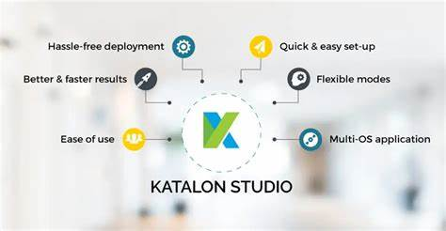

**Hình 1‑1 Katalon Studio**

## 2.Giao diện và các khái niệm liên quan trong Katalon Studio

### Giao diện

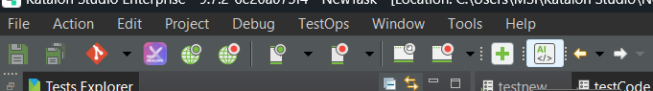

**Hình 1-2 Thanh công cụ**

File : Quản lý các thao tác liên quan đến tệp như tạo mới, mở, lưu project, hoặc thoát khỏi Katalon Studio.Các khái niệm liên quan

Acction: Tập trung các lệnh thực hiện nhanh các thao tác trên test case, test suite như chạy, dừng, hoặc ghi lại các thao tác trên trình duyệt.

Project: Quản lý các project trong Katalon, bao gồm việc tạo mới project, đóng, mở lại, và cấu hình các thuộc tính cho project.

Debus: Sử dụng để debug các test script. Chức năng này giúp theo dõi quá trình thực thi từng dòng mã, thêm breakpoints, và kiểm tra biến trong thời gian thực để tìm ra lỗi.

Window: Quản lý giao diện của Katalon Studio. Tại đây, bạn có thể chọn cách bố trí các cửa sổ công cụ (như Tests Explorer, Console) và mở lại các cửa sổ đã đóng.

Tool: Cung cấp các công cụ bổ sung như tích hợp với Git, sử dụng Selenium, hoặc tạo báo cáo và các chức năng nâng cao khác.

Edit: **Edit** là menu cung cấp các công cụ chỉnh sửa các tập lệnh kiểm thử (test script) và các thành phần khác của dự án



 Spy Wed:

**Tác dụng**: Dùng để nhận diện và lấy thông tin các đối tượng (elements) trên giao diện web. Công cụ này giúp bạn lưu lại các đối tượng để sử dụng trong các test case sau này.

Record Wed:

**Tác dụng**: Ghi lại toàn bộ các thao tác mà bạn thực hiện trên trình duyệt web (như nhập dữ liệu, nhấp chuột, điều hướng trang) để tự động tạo ra test script.

 Spy Mobile:

**Tác dụng**: Tương tự như Spy Web, nhưng công cụ này được sử dụng cho các ứng dụng di động. Nó giúp xác định và lưu trữ các đối tượng giao diện người dùng (UI elements) của ứng dụng di động để tái sử dụng trong các test case.

Record Mobile:

**Tác dụng**: Ghi lại các thao tác của bạn trên một ứng dụng di động để tự động tạo ra test script.

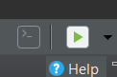 Run :

Run là chức năng dùng để thực thi các test case, test suite, hoặc test suite collection

* **Test Explorer**: Khu vực quản lý tất cả các file, thư mục và kịch bản kiểm thử.
* **Object repository**: là nơi lưu trữ các đối tượng UI mà Katalon sẽ tương tác và có thể sử dụng lại trong nhiều testcase.
* **Test Case**: Nơi người dùng tạo và quản lý các test case theo phương pháp keyword-driven hoặc script mode.
* **Test Suite**: Tập hợp các test case để kiểm thử nhiều kịch bản liên tục và tuần tự.
* **Test Suite Collection**: Tập hợp nhiều test suite để chạy song song hoặc tuần tự.
* **Keyword Browser**: Cung cấp danh sách các từ khóa sẵn có để người dùng sử dụng khi xây dựng kịch bản kiểm thử.
* **Recorder**: Công cụ ghi lại các hành động của người dùng trên giao diện để tạo test case tự động.
* **Checkpoint**: Điểm kiểm tra tại một thời điểm cụ thể để so sánh dữ liệu thực tế với dữ liệu mong đợi.

## 4.Các tính năng chính của Katalon Studio

* **Tích hợp đa nền tảng**: Hỗ trợ kiểm thử trên Web, API, Mobile và Desktop.
* **Test Recorder**: Tự động ghi lại các hành động trên giao diện người dùng để tạo ra các kịch bản kiểm thử mà không cần viết mã.
* **Keyword-Driven Testing**: Sử dụng các từ khóa có sẵn để xây dựng kịch bản kiểm thử, giúp người không biết lập trình vẫn có thể tham gia kiểm thử.
* **Data-Driven Testing**: Cho phép sử dụng dữ liệu bên ngoài như CSV, Excel, hoặc cơ sở dữ liệu để tự động hóa kiểm thử với nhiều bộ dữ liệu khác nhau.
* **Báo cáo chi tiết**: Cung cấp các báo cáo chi tiết và log kiểm thử sau khi chạy test, giúp dễ dàng theo dõi và phân tích kết quả.
* **Tích hợp với CI/CD**: Hỗ trợ tích hợp với các công cụ như Jenkins, Git, và Docker để tự động hóa quy trình kiểm thử trong pipeline CI/CD.

## 5.Ưu và nhược điểm của Katalon Studio

### Ưu điểm

* **Dễ sử dụng**: Katalon có giao diện thân thiện, hỗ trợ cả người không có kỹ năng lập trình và chuyên gia kiểm thử.
* **Miễn phí**: Mặc dù là một công cụ mạnh mẽ, Katalon Studio có phiên bản miễn phí với đầy đủ tính năng cơ bản để sử dụng.
* **Tích hợp nhiều tính năng**: Katalon tích hợp nhiều tính năng hữu ích như test recorder, keyword-driven, data-driven mà không cần cài đặt thêm plugin.
* **Cộng đồng và hỗ trợ mạnh mẽ**: Katalon có cộng đồng người dùng rộng lớn, cùng với tài liệu và hỗ trợ trực tuyến phong phú.

### Nhược điểm

* **Hiệu năng**: Khi thực hiện các dự án lớn với hàng nghìn test case, Katalon có thể không đảm bảo hiệu năng tốt nhất so với một số công cụ chuyên dụng khác.
* **Giới hạn trong custom scripts**: Mặc dù hỗ trợ các đoạn mã tùy chỉnh, Katalon không linh hoạt bằng các công cụ như Selenium hoặc Appium về khả năng tùy chỉnh script theo yêu cầu phức tạp.
* **Khả năng mở rộng**: Với các dự án rất lớn và yêu cầu mở rộng cao, các doanh nghiệp có thể cần các công cụ kiểm thử có khả năng tích hợp sâu và quản lý kiểm thử tốt hơn.

# Chương II: Cách sử dụng của phần mềm Katalon Studio

Katalon Studio được thiết kế với giao diện trực quan, dễ sử dụng, giúp người dùng tạo và thực thi các test case một cách nhanh chóng và hiệu quả. Dưới đây là các bước cơ bản khi làm việc với Katalon Studio:

1. **Tạo Project:** Tạo một project mới để quản lý các test case, object repository và các tài nguyên khác.

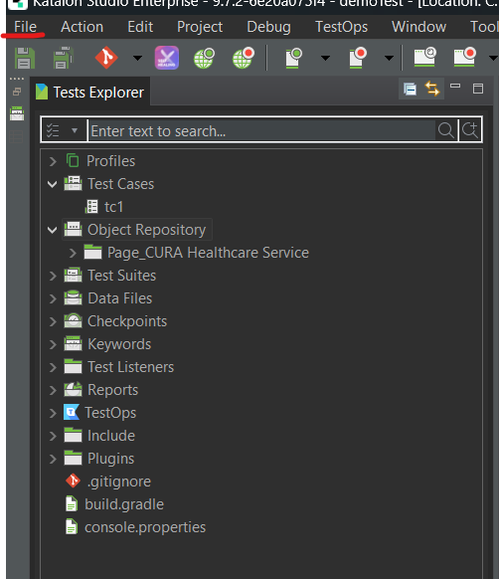

Hình. .Ấn chọn file trên thank tapbar

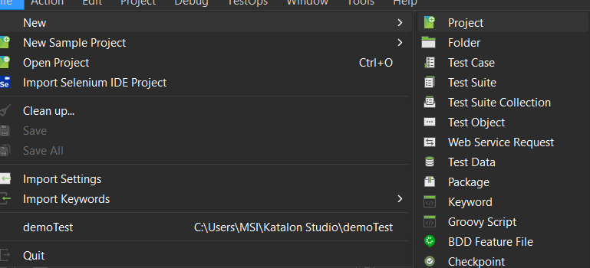

Hình. .Ấn chọn new-project

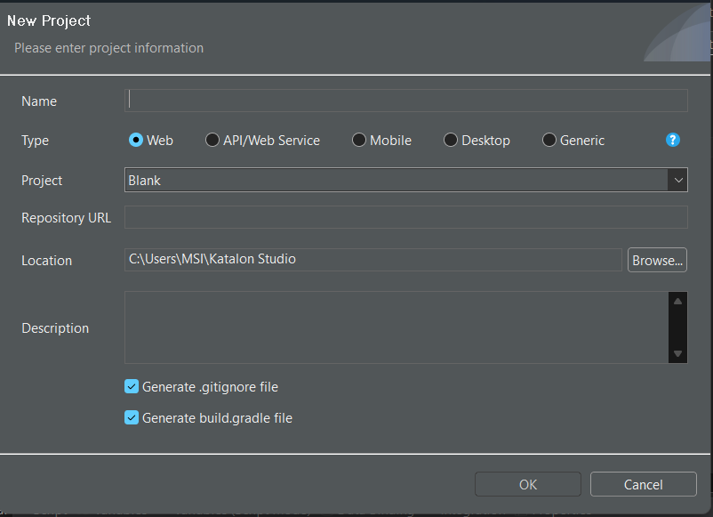

Hình. .Đặt tên cho project

Đặt tên cho project và lựa con các type tùy thuộc vào dự án mà bạn muốn thực hiện

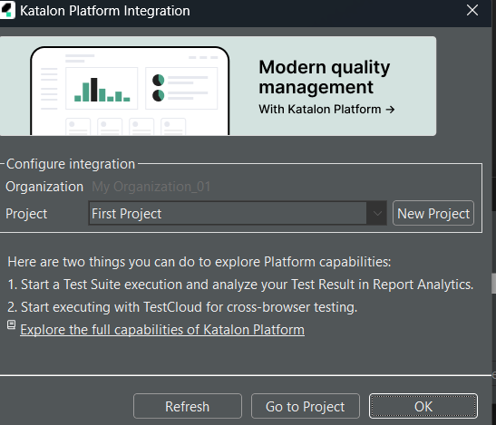

Hình. . Bắt đầu dự án

2. **Tạo 1 test case**

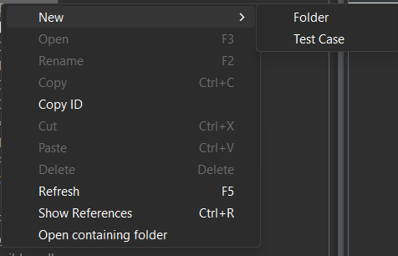

Hình. .Tạo Test case mới

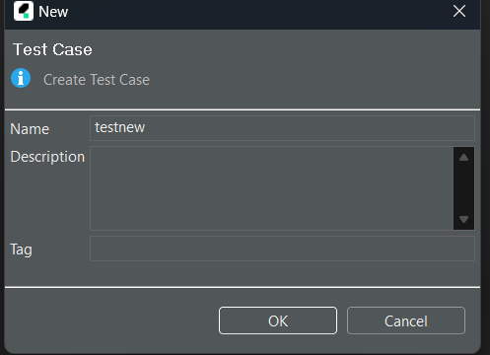

Hình. .Đặt tên test case

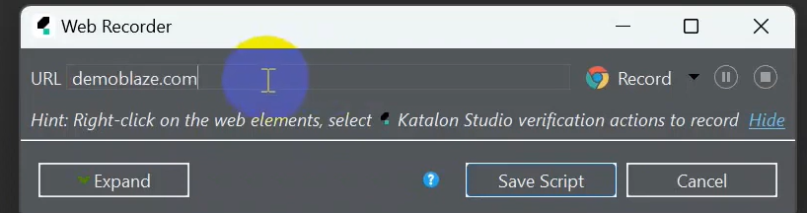

Hình. .truy cập truy wed và record theo tac

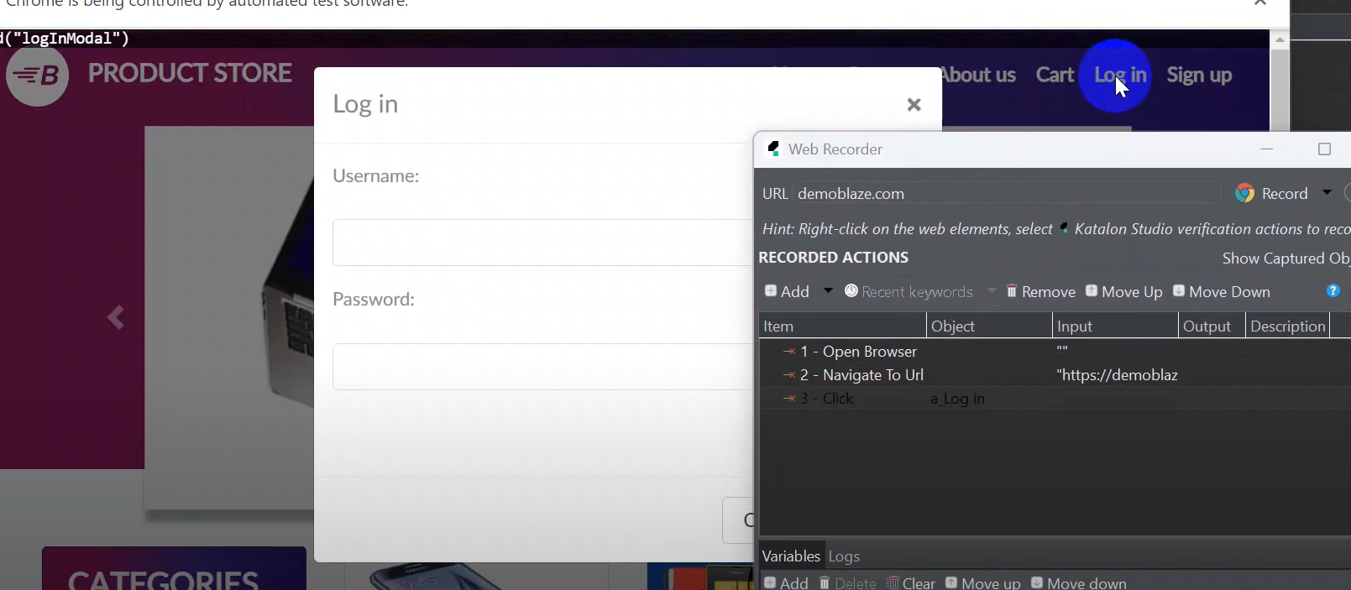

Hình. .Thực Hiện các thao tắc đăng nhập trên wed

Thực hiện các thao tắc tên trang WED các thao tắc sẽ được lưu lại 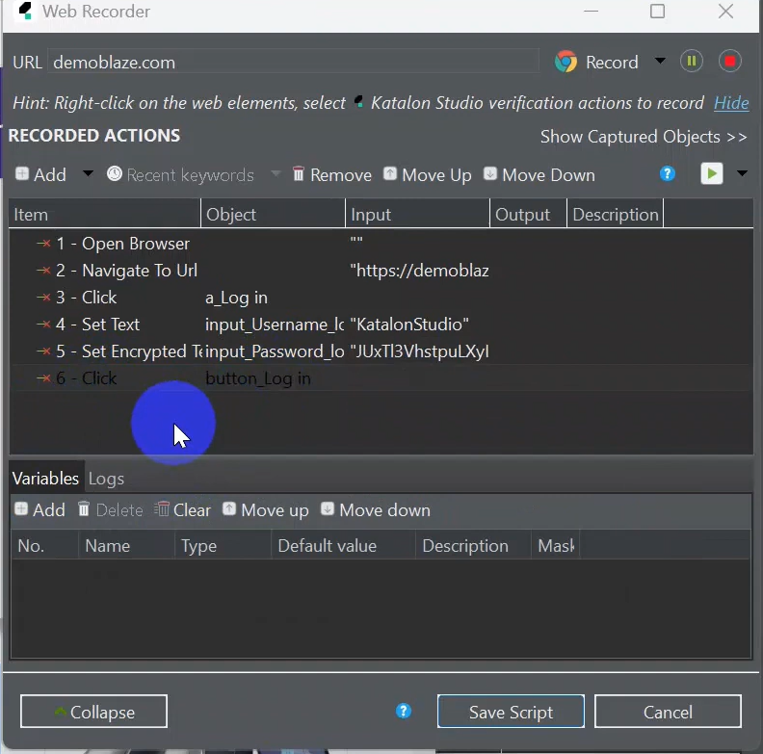

Hình. .Các acction đã thực hiện

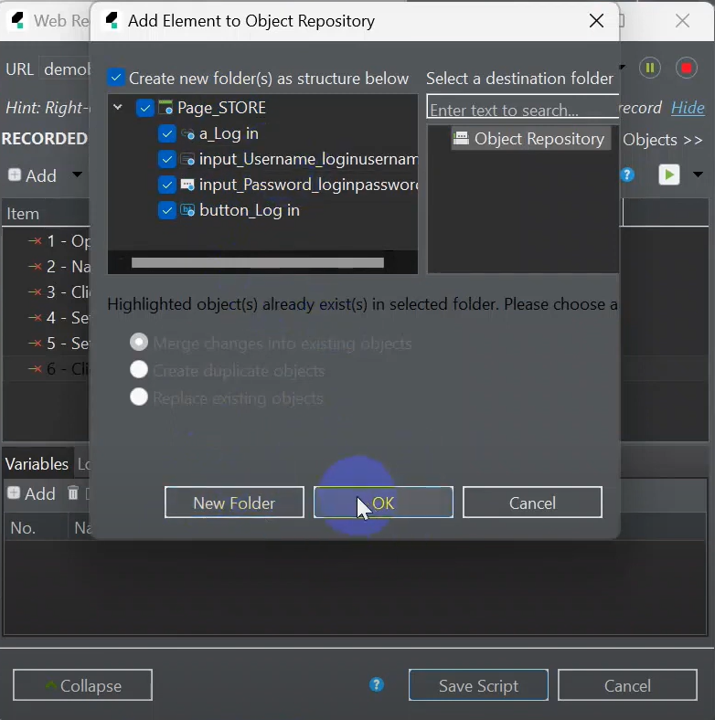

Hình. .Lưu các trường đã thực hiện

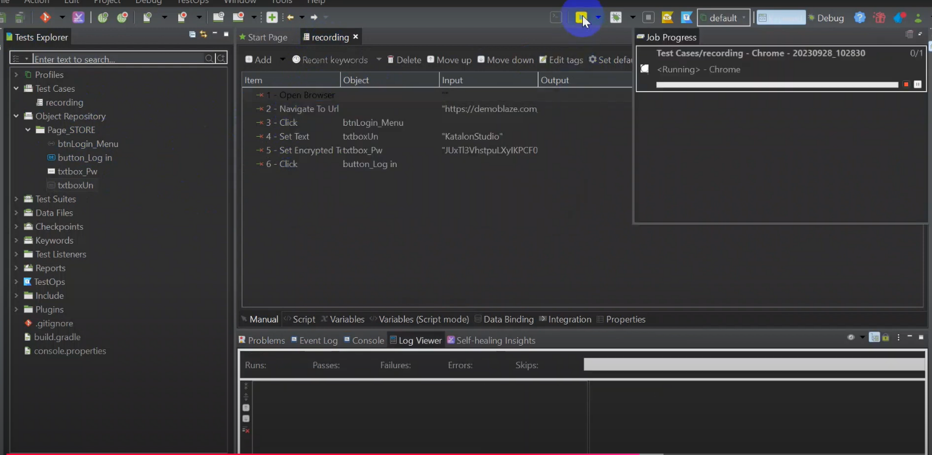

Hình. .Thực hiện chạy lại các theo tác

**3. Tạo Object Repository:** Sử dụng Spy Web để xác định các element trên giao diện web và lưu trữ chúng vào Object Repository để tái sử dụng trong các test case.

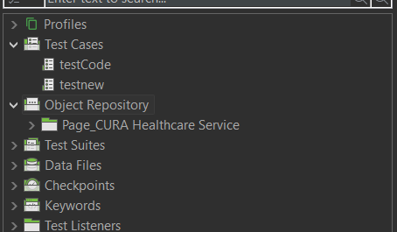

Hình. .Tạo Object Repository

Object Repository được tạo ra mặt định trong quá trình record , có thể tạo thêm Object Repository để cho quá trình test case có thể thuận tiện hiện hơn

**4. Tạo Test Case Groovy:** Sử dụng ngôn ngữ Groovy để viết các bước thực hiện của test case.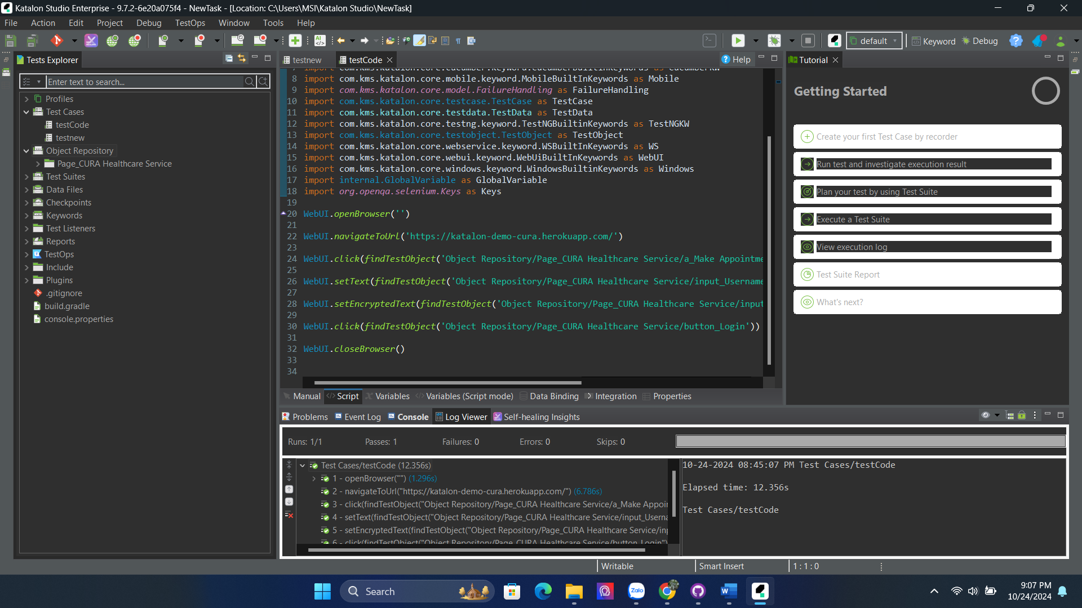

Hình. .Test case với ngôn ngữ Groovy

Groovy là một ngôn ngữ động, cho phép lập trình linh hoạt với khả năng điều chỉnh mã kiểm thử một cách dễ dàng mà không cần biên dịch lại toàn bộ dự án

5.**Cách sử dụng tổng quan cơ bản**

**Thức hiện các bước từ hình 1 đến hình 10 để bắt đầu tạo testcase cơ bản**

Có thể tạo các biến để truyền vào để tối ưu cho các test case cần thiết

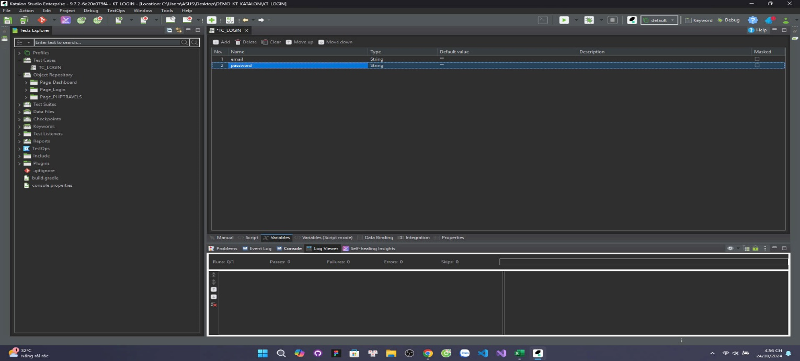

Hình. .Tạo biến động để truyền testcase từ bên ngoài vào

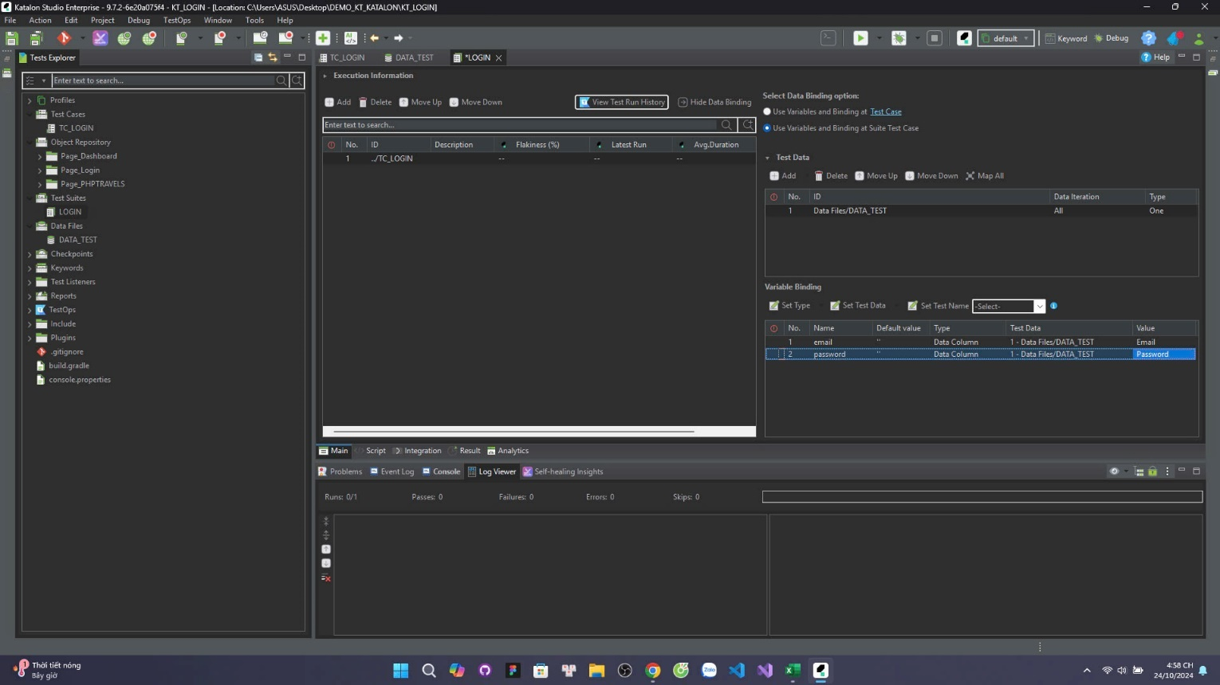

Hình. .Tạo test suite để chọn dữ liệu trong file vừa import

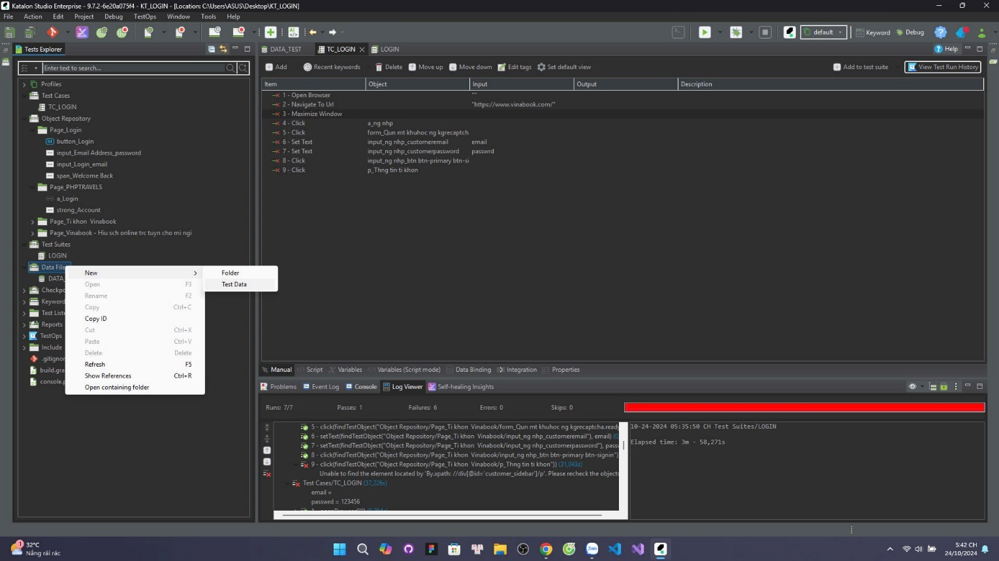

Hình. .Tạo test suite để chọn dữ liệu trong file vừa import

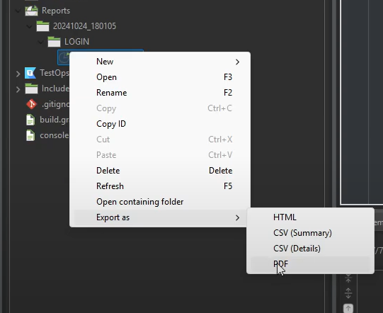

Hình. .In báo cáo các test case thực hiện

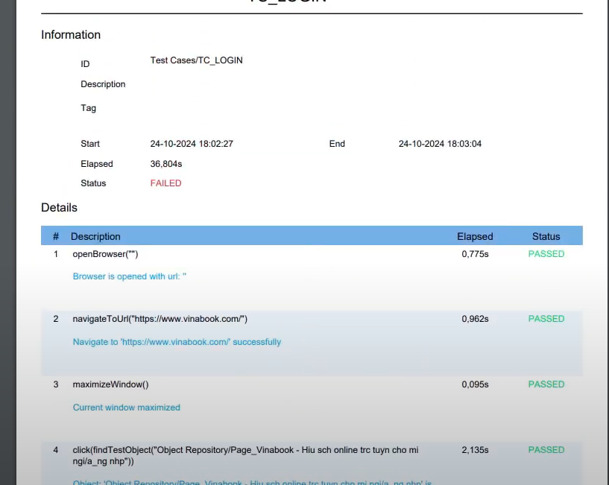

Hình. .Thông tín các test case đã test

# Chương III.DEMO

## Demo Web

https://youtu.be/4lqHfYzK7n4